Tema Trabalho Final
Deve ser desenvolvido um sistema web para gerenciamento do gabinete do Campus Restinga. O Gabinete Virtual é um sistema para controle de chamados (recepção), emissão de documentos, agendamento de eventos e reserva de salas do Campus Restinga.
De acordo com a definição do Plano de Ensino da Disciplina, o trabalho final deve ser executado por dois grupos de três estudantes e um de quatro estudantes. Sendo assim, cada grupo deve ser responsável pelo desenvolvimento de um módulo do sistema Gabinete Virtual:
- Módulo de Cadastros Básicos (usuários, setores e espaços do campus);
- Módulo de Recepção (controle de chamados);
- Módulo de Emissão de Documentos Oficiais;
- Módulo de Agendamento de Eventos;
- Módulo de Reserva de Salas;
O módulo de cadastros básicos será desenvolvido ao longo das aulas, como exemplo usado pelo professor. Os demais módulos devem ser desenvolvidos pelos grupos.
A primeira tarefa para o trabalho é dividir a turma em grupos, definindo os módulos que serão desenvolvidos por cada grupo. A definição dos estudantes de cada grupo e seu respectivo módulo a ser desenvolvido, durante a aula de 05 de maio de 2017.
Após a definição dos grupos e seus respectivos módulos de desenvolvimento, cada grupo deve propor um layout para o sistema. O layout deve conter:
- Banner com logotipo do IFRS e Links para Logout e Meus Dados. Por exemplo:
- Menu principal com os módulos do sistema (cinco opções). O menu pode ser disposto na horizontal ou vertical. Por exemplo, o site “clicrbs.com.br” tem um menu horizontal, enquanto o site “restinga.ifrs.edu.br” tem um menu vertical. A turma deve escolher o formato do menu para o sistema.
- Submenus com as funcionalidades estabelecidas para cada módulo do sistema (conforme anexos I à V). O submenu deve abrir ao clicar em um dos módulos.
- Ao clicar em uma funcionalidade (item de submenu) deve abrir uma tela com o desenho abaixo:
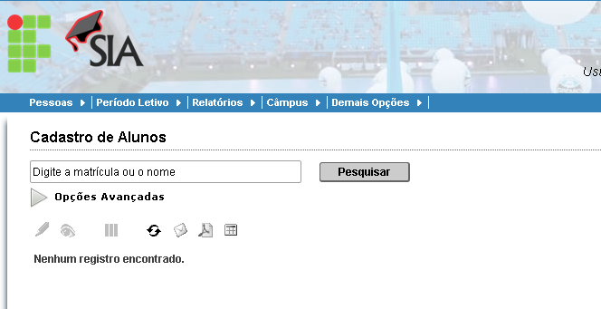
- Ao clicar no botão pesquisar deve abrir uma tela como desenho abaixo:
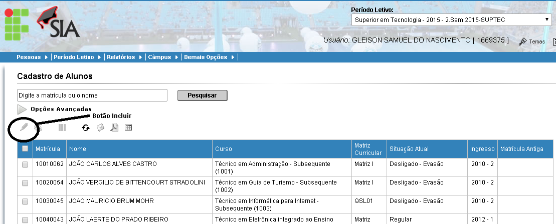
- Ao clicar no botão “Incluir” deve abrir um formulário para inserção de dados.
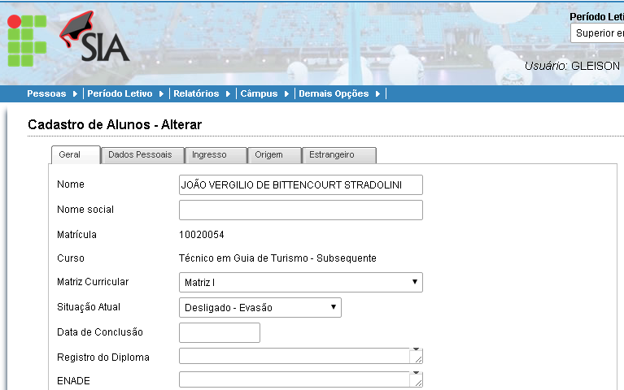

O desenvolvimento das funcionalidades está detalhado nas próximas páginas e pode ser esclarecido de acordo com as dúvidas de cada grupo.

Funcionalidades do Módulo de Cadastros

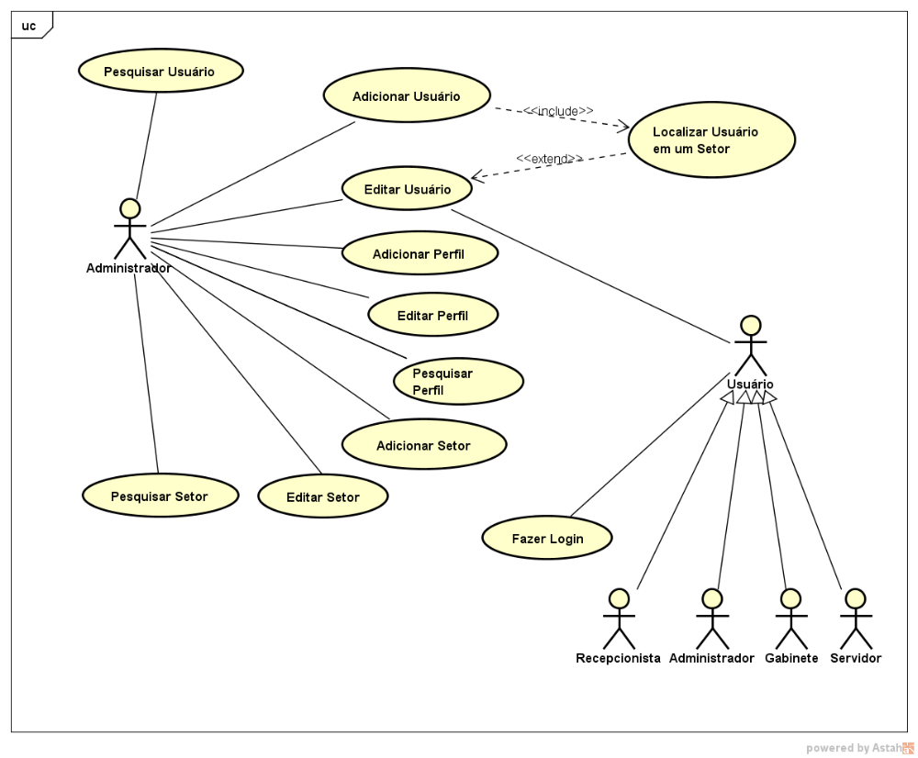
Descrição dos Casos de Uso – Módulo de Cadastros
Número | 01
Nome do Caso de Uso | Adicionar Usuário
Atores | Administrador
Pré-condições | Estar logado no sistema, com um usuário com perfil de Administrador.
Pós-condições | Novo usuário cadastrado no sistema.
Regras de Negócio | RN 1.1 (Dados do Usuário): CPF, matrícula siape (servidores), nome, sexo, endereço residencial, e-mail, telefone residencial, telefone profissional, telefone celular, perfil, username, senha, situação (ativo ou inativo) e observações.
Fluxo Básico | - O ator deve clicar em um link para adicionar usuário.  - O Sistema deve apresentar o formulário de cadastro de usuários, conforme a regra de negócio RN 1.1.  - O ator deve preencher os dados do formulário.  - O ator deve clicar em um botão para enviar.  - As informações devem ser validadas pelas regras de negócio:  - O sistema deve gravar as informações no banco de dados, com o campo situação preenchido com “ativo”.  - O sistema deve apresentar mensagem dizendo que o usuário foi cadastrado e encaminhar para o Caso de Uso Localizar Usuário no Setor.
Fluxo Alternativo 01: a partir do Passo 5 – informações inválidas. | - O sistema deve apresentar uma tela mostrando os erros de validações.  - O ator deve corrigir a digitação do formulário;  - O ator deve clicar em um botão para enviar.  - O fluxo retorna ao passo 5, do fluxo básico.

Número | 2
Nome do Caso de Uso | Pesquisar Usuário
Atores | Administrador
Pré-condições | Estar logado no sistema, com um usuário com perfil de Administrador.
Pós-condições
Regras de Negócio | RN2.1 (Filtros da Pesquisa): nome e setor de trabalho.
Fluxo Básico | - O ator deve clicar em um link para pesquisar usuários.  - O Sistema deve apresentar o formulário de pesquisa de usuários, conforme a regra de negócio RN 2.1.  - O ator deve preencher as informações do formulário.  - O ator deve clicar em um botão para enviar.  - O sistema deve pesquisar as informações no banco de dados.  - O sistema apresenta o resultado da pesquisa em uma tabela contendo as informações da regra de negócio RN 2.1.
Fluxo Alternativo 01: a partir do Passo 5 – informações inexistentes. | - O sistema deve apresentar a mensagem de dados não encontrados.  - O ator deve corrigir a digitação do formulário;  - O ator deve clicar em um botão para enviar.  - O fluxo retorna ao passo 5, do fluxo básico.

Número | 3
Nome do Caso de Uso | Editar Usuário
Atores | Administrador
Pré-condições | Estar logado no sistema, com um usuário com perfil de Administrador.
Pós-condições | Usuário alterado no sistema.
Regras de Negócio
Fluxo Básico | - O ator deve executar o Caso de Uso “Pesquisar Usuário”.  - Na tela de resultado da pesquisa, deve selecionar um dos usuários e clicar no botão Editar.  - O Sistema deve apresentar o formulário de cadastro de usuários, conforme a regra de negócio RN 1.1, com todas as informações preenchidas do banco de dados.  - O ator deve alterar os dados do formulário.  - O ator deve clicar em um botão para enviar.  - As informações devem ser validadas pelas regras de negócio:  - O sistema deve gravar as informações no banco de dados.  - O sistema deve apresentar mensagem dizendo que o usuário foi alterado e mostrar um link para encaminhar para o Caso de Uso Localizar Usuário no Setor.
Fluxo Alternativo 01: a partir do Passo 5 – informações inválidas. | - O sistema deve apresentar uma tela mostrando os erros de validações.  - O ator deve corrigir a digitação do formulário;  - O ator deve clicar em um botão para enviar.  - O fluxo retorna ao passo 5, do fluxo básico.

Número | 4
Nome do Caso de Uso | Localizar Usuário no Setor
Atores | Administrador
Pré-condições | Estar logado no sistema, com um usuário com perfil de Administrador.
Pós-condições | Usuário localizado em um setor do campus.
Regras de Negócio | RN 4.1 (Dados do Setor): lista de setores e nome dos setores onde o servidor está localizado.
Fluxo Básico | - O ator deve executar os Casos de Uso “Adicionar Usuário” ou “Editar Usuário”.  - Nas telas de resultados da adição ou edição, o ator deve clicar em no botão localizar usuário em um setor do campus.  - O Sistema deve apresentar o formulário conforme a regra de negócio RN 4.1.  - O ator retirar ou adicionar setores na lista de setores onde o usuário trabalha.  - O ator deve clicar em um botão para enviar.  - As informações devem ser validadas pelas regras de negócio:  - O sistema deve gravar as informações no banco de dados.  - O sistema deve apresentar mensagem dizendo que o usuário foi localizado nos setores.
Fluxo Alternativo 01: a partir do Passo 6 – informações inválidas. | - O sistema deve apresentar uma tela mostrando os erros de validações.  - O ator deve corrigir a digitação do formulário;  - O ator deve clicar em um botão para enviar.  - O fluxo retorna ao passo 6, do fluxo básico.

Número | 5
Nome do Caso de Uso | Adicionar Perfil
Atores | Administrador
Pré-condições | Estar logado no sistema, com um usuário com perfil de Administrador.
Pós-condições | Novo perfil cadastrado no sistema.
Regras de Negócio | RN 5.1 (Dados do Perfil): nome, descrição e situação (ativo ou inativo).  RN 5.2 (Campos Obrigatórios): nome e situação.
Fluxo Básico | - O ator deve clicar em um link para adicionar perfil.  - O Sistema deve apresentar o formulário de cadastro de perfil, conforme a regra de negócio RN 5.1.  - O ator deve preencher os dados do formulário.  - O ator deve clicar em um botão para enviar.  - As informações devem ser validadas pelas regras de negócio:  - O sistema deve gravar as informações no banco de dados, com o campo situação preenchido com “ativo”.  - O sistema deve apresentar mensagem dizendo que o perfil foi cadastrado.
Fluxo Alternativo 01: a partir do Passo 5 – informações inválidas. | - O sistema deve apresentar uma tela mostrando os erros de validações.  - O ator deve corrigir a digitação do formulário;  - O ator deve clicar em um botão para enviar.  - O fluxo retorna ao passo 5, do fluxo básico.
Funcionalidades do Módulo de Recepção

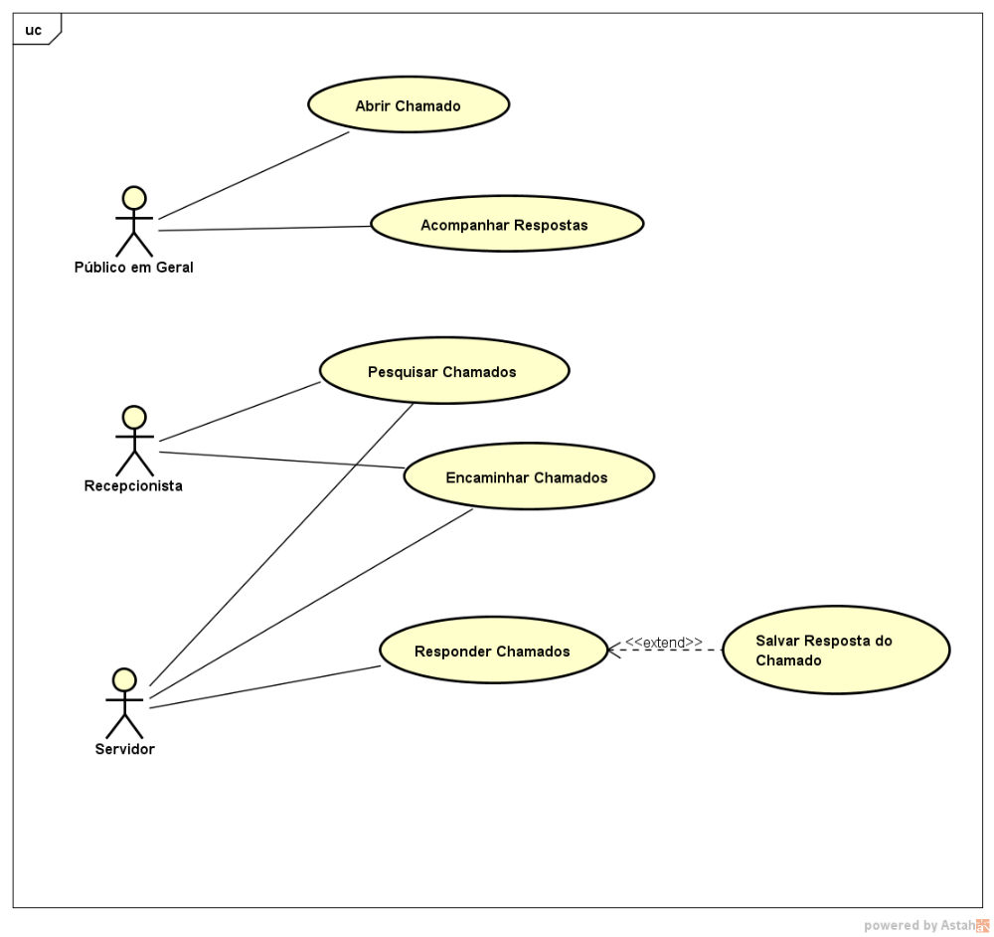

Descrição dos Casos de Uso – Módulo de Recepção
Número | 6
Nome do Caso de Uso | Abrir Chamado
Atores | Usuário (público)
Pré-condições
Pós-condições | O ator deve receber um número de protocolo para o chamado submetido a recepção.
Regras de Negócio | RN 6.1 (Dados do Chamado): nome do solicitante, perfil do solicitante (aluno, servidor, pais ou comunidade externa), e-mail de contato, telefone de contato, descrição da solicitação, documentos em anexo.  RN 6.2 (Atribuir Usuário): a identificação de usuário ao qual o chamado está atribuído (tabela de chamados) deve ser nula. O primeiro usuário a responder o chamado é um recepcionista.  RN 6.3 (Dados Obrigatórios): nome do solicitante, perfil do solicitante, e-mail de contato, descrição da solicitação.  RN 6.4 (Perfil do Solicitante): deve ser aluno, servidor, pais ou comunidade externa. Outro perfil deve ser inválido.
Fluxo Básico | - O ator deve clicar em um link para iniciar o chamado.  - O Sistema deve apresentar o formulário de chamado.  - O ator deve preencher os dados do formulário.  - O ator deve clicar em um botão para enviar as informações ao servidor.  - As informações devem ser validadas pelas regras de negócio: RN 6.3 e RN 6.4.  - O sistema deve gerar um número de protocolo, conforme o requisito.  - O sistema deve gravar as informações no banco de dados, seguindo a RN 6.2.  - O sistema deve apresentar mensagem dizendo que o chamado foi encaminhado e o número do protocolo para acompanhamento.
Fluxo Alternativo 01: a partir do Passo 5 – informações inválidas. | - O sistema deve apresentar uma tela mostrando os erros de validações.  - O ator deve corrigir a digitação do formulário;  - O fluxo retorna ao passo 4, do fluxo básico.

Número | 7
Nome do Caso de Uso | Acompanhar Respostas
Atores | Usuário (público)
Pré-condições | Possuir um protocolo de chamado válido.
Pós-condições | O ator deve visualizar as respostas e encaminhamentos do chamado.
Regras de Negócio | RN 7.1 (Dados da Resposta): nome do servidor responsável pela resposta, setor em que trabalha, e-mail de contato do servidor, telefone de contato do servidor, descrição da resposta, documentos em anexo a resposta.
Fluxo Básico | - O ator deve clicar em um link para acompanhar respostas de chamados.  - O Sistema deve apresentar um formulário solicitando a digitação do número de protocolo.  - O ator deve preencher a informação solicitada.  - O ator deve clicar em um botão para enviar as informações ao servidor.  - O sistema deve verificar se o número de protocolo é válido, conforme a regra de negócio XXX.  - O sistema consulta as informações de respostas no banco de dados.  - O sistema deve apresentar as informações da regra de negócio RN 7.1 em uma tabela, onde cada linha representa uma resposta.
Fluxo Alternativo 01: a partir do Passo 5 – informações inválidas. | - O sistema deve apresentar uma tela mostrando os erros de validação se o protocolo for inválido.  - O ator deve corrigir a digitação do formulário;  - O fluxo retorna ao passo 4, do fluxo básico.

Número | 8
Nome do Caso de Uso | Pesquisar Chamados
Atores | Recepcionista e Servidores
Pré-condições | Estar logado no sistema.
Pós-condições | Os atores devem visualizar as informações de chamados.
Regras de Negócio | RN 8.1 (Dados para Pesquisa): nome do solicitante, período de abertura do chamado, situação do chamado (aberto, em atendimento, concluído), usuário atribuído.  RN 8.2 (Dados Resultantes da Pesquisa): número do protocolo, nome do solicitante, data de abertura do chamado, situação (aberto, em atendimento, concluído).  RN 8.3 (Restrições Obrigatórias da Pesquisa): os atores podem consultar apenas chamados atribuídos a seu usuário ou respondidos por seu usuário. Chamados sem atribuição inicial devem ser apresentados apenas aos recepcionistas.
Fluxo Básico | - O ator deve clicar em um link para pesquisar chamados.  - O Sistema deve apresentar um formulário solicitando a digitação das informações conforme a RN 8.1.  - O ator deve preencher a informação solicitada.  - O ator deve clicar em um botão para pesquisar as informações de chamados.  - As informações devem ser verificadas, conforme as regras de negócio XXX.  - O sistema consulta as informações de chamados no banco de dados, seguindo as informações da RN 8.2 e RN 8.3.  - O sistema deve apresentar as informações da regra de negócio RN 6.1 em uma tabela, onde cada linha representa um chamado.
Fluxo Alternativo 01: a partir do Passo 5 – informações inválidas. | - O sistema deve apresentar uma tela mostrando os erros de validação se o protocolo for inválido.  - O ator deve corrigir a digitação do formulário;  - O ator deve clicar em um botão para pesquisar as informações ao servidor.  - O fluxo retorna ao passo 5, do fluxo básico.
Fluxo Alternativo 02: a partir do Passo 7 – visualizar detalhes. | - O ator pode clicar em um link para Visualizar detalhes do chamado.  - O sistema apresenta uma tela com todos os dados do chamado e suas respectivas respostas, conforme as RN 6.1 e RN 7.1.

Número | 9
Nome do Caso de Uso | Encaminhar Chamados
Atores | Recepcionista e Servidores
Pré-condições | Estar logado no sistema e Executar o Caso de Uso Pesquisar Chamados.
Pós-condições | O chamado deve ser atribuído a um novo servidor.
Regras de Negócio | RN 9.1 (Dados para Encaminhamento): lista de nomes de servidores para atribuição e descrição do encaminhamento (resposta). A lista não deve conter os servidores do mesmo setor do servidor atual.  RN 9.2 (Gravar Resposta): deve ser gerada uma linha na tabela de resposta com as informações do usuário que está executando o encaminhamento e a descrição do encaminhamento (resposta) deste usuário.  RN 9.3 (Atribuir Novo Servidor): deve ser atualizado o servidor que está com o chamado. Identificação do usuário na tabela de chamados.
Fluxo Básico | - Após a execução do Caso de Uso “Pesquisar Chamados”, os atores podem selecionar o link Encaminhar para um determinado chamado pesquisado.  - Ao clicar no link, o sistema apresenta um formulário com os dados da regra de negócio RN 9.1.  - O ator deve selecionar o novo servidor.  - O ator deve clicar em um botão Encaminhar Chamado.  - As informações devem ser verificadas, conforme as regras de negócio XXX.  - O sistema deve gerar um registro na tabela de respostas, conforme regra de negócio RN 9.2.  - O sistema deve atualizar a tabela de chamados, conforme a regra de negócio RN 9.3.  - O sistema apresenta uma mensagem dizendo que o chamado foi encaminhado ao novo servidor.
Fluxo Alternativo 01: a partir do Passo 5 – informações inválidas. | - O sistema deve apresentar uma tela mostrando os erros de validação se o protocolo for inválido.  - O ator deve corrigir a digitação do formulário;  - O ator deve clicar em um botão para reenviar as informações.  - O fluxo retorna ao passo 5, do fluxo básico.

Número | 10
Nome do Caso de Uso | Responder Chamados
Atores | Servidores
Pré-condições | Estar logado no sistema e Executar o Caso de Uso Pesquisar Chamados.
Pós-condições | O chamado deve ser finalizado.
Regras de Negócio | RN 10.1 (Dados para Responder Chamado): identificação do servidor responsável pela resposta, e-mail do servidor, telefone de contato do servidor, descrição da resposta, data da resposta, descrição da resposta, documentos em anexo.  RN 10.2 (Atualizar Situação): na tabela de chamados deve ser atualizada a situação para concluído.  RN 10.3 (Quem Responde): o link de responder deve ser apresentado apenas para o servidor que está atribuído ao chamado.
Fluxo Básico | - Após a execução do Caso de Uso “Pesquisar Chamados”, os atores podem selecionar o link Responder, conforme regra de negócio RN 10.3.  - Ao clicar no link, o sistema apresenta um formulário com os dados da regra de negócio RN 10.1.  - O ator deve preencher as informações.  - O ator deve clicar em um botão Responder Chamado.  - As informações devem ser verificadas, conforme as regras de negócio XXX.  - O sistema deve gerar um registro na tabela de respostas, conforme regra de negócio RN 9.2.  - O sistema deve atualizar a tabela de chamados, conforme a regra de negócio RN 10.2.  - O sistema apresenta uma mensagem dizendo que o chamado foi finalizado.
Fluxo Alternativo 01: a partir do Passo 5 – informações inválidas. | - O sistema deve apresentar uma tela mostrando os erros de validação, conforme regra de negócio XXX.  - O ator deve corrigir a digitação do formulário;  - O ator deve clicar em no botão responder.  - O fluxo retorna ao passo 5, do fluxo básico.
Fluxo Alternativo 02: a partir do Passo 4 – salvar digitação do formulário | - O ator pode clicar em um botão “Salvar” para continuar a digitação mais tarde.  - O sistema executa o Caso de Uso “Salvar Respostas do Chamado”.

Número | 11
Nome do Caso de Uso | Salvar Resposta do Chamado
Atores | Servidores
Pré-condições | Estar logado no sistema e Executar o Caso de Uso Responder Chamado.
Pós-condições | A resposta fica salva temporariamente.
Regras de Negócio
Fluxo Básico | - Após a execução do Caso de Uso “Responder Chamado”, os atores podem selecionar o botão Salvar.  - O sistema grava as informações na tabela de respostas, conforme a RN 9.2.  - O sistema mostra uma mensagem de informações salvas.  - O sistema retorna para o passo 1 do Caso de Uso Pesquisar Chamados.

Funcionalidades do Módulo de Documentos Oficiais

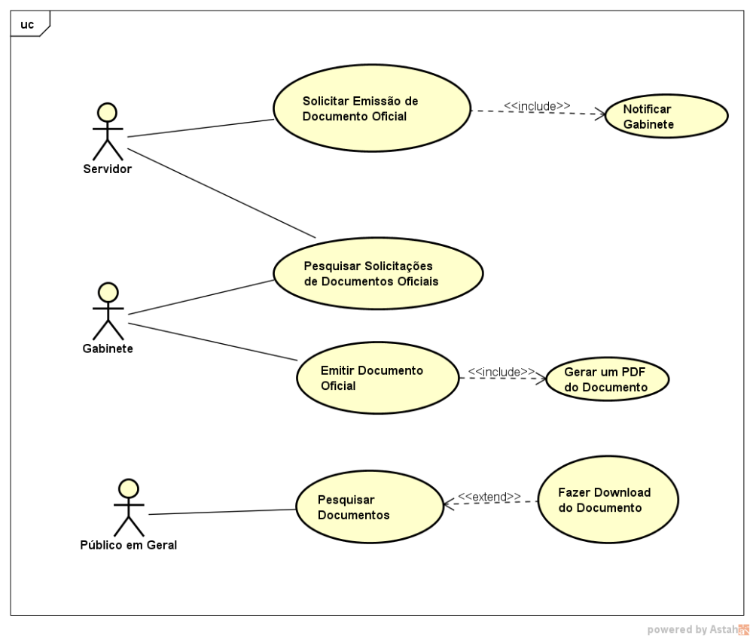
Descrição dos Casos de Uso – Módulo de Documentos
Número | 12
Nome do Caso de Uso | Solicitar Emissão de Documento Oficial
Atores | Servidor
Pré-condições | Estar logado no sistema.
Pós-condições
Regras de Negócio | RN 12.1 (Dados da Solicitação): objetivo do documento, data da solicitação, data do documento, conteúdo do documento, servidor solicitante, anexos e situação.  RN 12.2 (Situação da Solicitação): a situação inicial da solicitação deve ser “Pendente”.  RN 12.3 (Dados obrigatórios): objetivo do documento, data do documento, conteúdo do documento.  RN 12.4 (Data do documento): a data do documento não deve ser inferior a data corrente da solicitação.
Fluxo Básico | - O ator deve clicar em um link para solicitar documento oficial.  - O Sistema deve apresentar o formulário de chamado, conforme a regra de negócio RN 12.1.  - O ator deve preencher os dados do formulário.  - O ator deve clicar em um botão para enviar as informações ao servidor.  - As informações devem ser validadas pelas regras de negócio: RN 12.3 e RN 12.4.  - O sistema deve gravar as informações no banco de dados. Observe a regra de negócio RN 12.2.  - O sistema deve disparar o Caso de Uso “Notificar Gabinete”.  - O sistema deve apresentar mensagem dizendo que a solicitação foi enviada ao Gabinete.
Fluxo Alternativo 01: a partir do Passo 5 – informações inválidas. | - O sistema deve apresentar uma tela mostrando os erros de validações.  - O ator deve corrigir a digitação do formulário;  - O fluxo retorna ao passo 4, do fluxo básico.

Número | 13
Nome do Caso de Uso | Pesquisar Solicitações de Documentos Oficiais
Atores | Gabinete
Pré-condições | Estar logado no sistema com usuário “Gabinete”.
Pós-condições | Os atores devem visualizar as informações de solicitações de documentos oficiais.
Regras de Negócio | RN 13.1 (Dados para Pesquisa): nome do solicitante, período da solicitação e/ou situação da solicitação (pendente, concluída, cancelada).  RN 13.2 (Dados Resultantes da Pesquisa): número da solicitação, nome do solicitante, data da solicitação, situação (pendente, concluída, cancelada), objetivo do documento e conteúdo do documento.
Fluxo Básico | - O ator deve clicar em um link para pesquisar solicitação de documentos oficiais.  - O Sistema deve apresentar um formulário solicitando a digitação das informações conforme a RN 13.1.  - O ator deve preencher as informações solicitadas.  - O ator deve clicar em um botão para pesquisar as informações de solicitações.  - O sistema consulta as informações de solicitações de documentos no banco de dados, seguindo as informações da RN 13.1.  - O sistema deve apresentar as informações da regra de negócio RN 13.2 em uma tabela, onde cada linha representa uma solicitação.
Fluxo Alternativo 01: a partir do Passo 5 – informações inválidas. | - O sistema deve apresentar uma tela mostrando que não foram encontrados dados para a consulta.  - O ator deve clicar em um botão para retornar ao passo 2 do fluxo básico.
Fluxo Alternativo 02: a partir do Passo 6 – visualizar detalhes. | - O ator pode clicar em um link para Visualizar detalhes da solicitação.  - O sistema apresenta uma tela com todos os dados da solicitação de documento, conforme as RN 12.1 e RN 13.2.

Número | 14
Nome do Caso de Uso | Notificar Gabinete
Atores | Servidor
Pré-condições | Ter executado o Caso de Uso “Solicitar Emissão de Documento Oficial”.
Pós-condições | Secretaria do Gabinete recebe um e-mail com informações da solcitação.
Regras de Negócio | RN 14.1 (E-mail do Gabinete): gabinete@restinga.ifrs.edu.br.
Fluxo Básico | - Após o passo 7, do fluxo básico, do Caso de Uso “Solicitar Emissão de Documento Oficial”, o sistema deve gerar um e-mail com as informações da RN 12.1.  - O Sistema enviar o e-mail ao Gabinete (RN 14.1), com cópia para o e-mail do solicitante.  - O sistema deve apresentar mensagem dizendo que a solicitação foi enviada por e-mail ao Gabinete.
Fluxo Alternativo 01: a partir do Passo 2 – erro ao enviar o e-mail. | - O sistema deve apresentar uma tela mostrando os erros de envio do e-mail.  - O sistema deve mostrar o telefone do Gabinete para contato do solicitante com a secretaria.

Número | 15
Nome do Caso de Uso | Emitir Documento Oficial
Atores | Gabinete
Pré-condições | Estar logado no sistema com usuário Gabinete.
Pós-condições | Documento gerado no sistema.
Regras de Negócio | RN 15.1 (Dados do Documento): número, ano, tipo, data de emissão, conteúdo, servidor emitente e anexos.  RN 15.2 (Cópia de Dados): conteúdo e anexos devem ser copiados da solicitação de documento. Os campos da solicitação de documento, objetivos do documento e solicitante devem aparecer na tela, mas não fazer parte do formulário.  RN 15.3 (Tipo): O tipo de documento deve ser Portaria, Ordem de Serviço, Resolução, Ofício ou Memorando.  RN 15.4 (Ano): Deve ser preenchido com o ano corrente, com quatro dígitos e o campo no formulário deve estar bloqueado para edição.  RN 15.5 (Número): Deve ser preenchido automaticamente, em ordem crescente, por tipo de documento e ano. Não deve aparecer no formulário de emissão.  RN 15.6 (Servidor Emitente): Deve ser o usuário logado no sistema.  RN 15.7 (Data de Emissão): Data do sistema (corrente).  RN 15.8 (Dados obrigatórios): todos da RN 15.1, com exceção de anexos.
Fluxo Básico | - O ator deve executar o Caso de Uso “Pesquisar Solicitação de Documento”.  - O ator deve clicar no link “Emitir Documento” na linha apresentada como resultado da pesquisa.  - O Sistema deve apresentar um formulário conforme as regra de negócio 15.1, 15.2, 15.3, 15.4 e 15.7.  - O ator deve editar as informações das regras 15.3 e 15.2.  - O ator deve clicar em um botão para enviar as informações ao servidor.  - O sistema executa as RN 15.5 e 15.6.  - As informações devem ser validadas pelas regras de negócio: RN 15.8.  - O sistema deve gravar as informações no banco de dados.  - O sistema deve apresentar mensagem dizendo que o documento foi emitido e executar o Caso de Uso “Gerar PDF do Documento”.
Fluxo Alternativo 01: a partir do Passo 6 – informações inválidas. | - O sistema deve apresentar uma tela mostrando os erros de validações.  - O ator deve corrigir a digitação do formulário;  - O fluxo retorna ao passo 4, do fluxo básico.

Número | 16
Nome do Caso de Uso | Pesquisar Documentos Oficiais
Atores | Público
Pré-condições
Pós-condições | Os atores devem visualizar as informações de documentos oficiais.
Regras de Negócio | RN 16.1 (Dados para Pesquisa): palavra chave, período da emissão e/ou tipo do documento (Portaria, Ordem de Serviço, Resolução, Ofício ou Memorando).  RN 16.2 (Dados Resultantes da Pesquisa): número, ano, data de emissão, tipo do documento, link para download do documento.
Fluxo Básico | - O ator deve clicar em um link para pesquisar documentos oficiais.  - O Sistema deve apresentar um formulário solicitando a digitação das informações conforme a RN 16.1.  - O ator deve preencher as informações solicitadas.  - O ator deve clicar em um botão para pesquisar as informações de solicitações.  - O sistema consulta as informações de solicitações de documentos no banco de dados, seguindo as informações da RN 16.1.  - O sistema deve apresentar as informações da regra de negócio RN 16.2 em uma tabela, onde cada linha representa uma solicitação.
Fluxo Alternativo 01: a partir do Passo 5 – informações inválidas. | - O sistema deve apresentar uma tela mostrando que não foram encontrados dados para a consulta.  - O ator deve clicar em um botão para retornar ao passo 2 do fluxo básico.
Fluxo Alternativo 02: a partir do Passo 6 – visualizar detalhes. | - O ator pode clicar em um link para Visualizar detalhes da solicitação.  - O sistema apresenta uma tela com todos os dados da solicitação de documento, conforme as RN 16.1 e RN 16.2.

Número | 17
Nome do Caso de Uso | Gerar um PDF do Documento
Atores
Pré-condições | Ter executado o Caso de Uso “Emitir Documento Oficial”.
Pós-condições | Download do documento gerado..
Regras de Negócio
Fluxo Básico | - Após o passo 9, do fluxo básico, do Caso de Uso “Solicitar Documento Oficial”, o sistema deve gerar um PDF com as informações da RN 15.1 e templates de documentos pré-definidos e encaminhados pelo “Professor”.  - O Sistema enviar o documento para o cliente (download).
Fluxo Alternativo 01: a partir do Passo 2 – erro ao enviar o e-mail. | - O sistema deve apresentar uma tela mostrando os erros de geração do PDF.  - O sistema deve mostrar o telefone da TI para contato com suporte.

Funcionalidades do Módulo de Reserva de Espaços

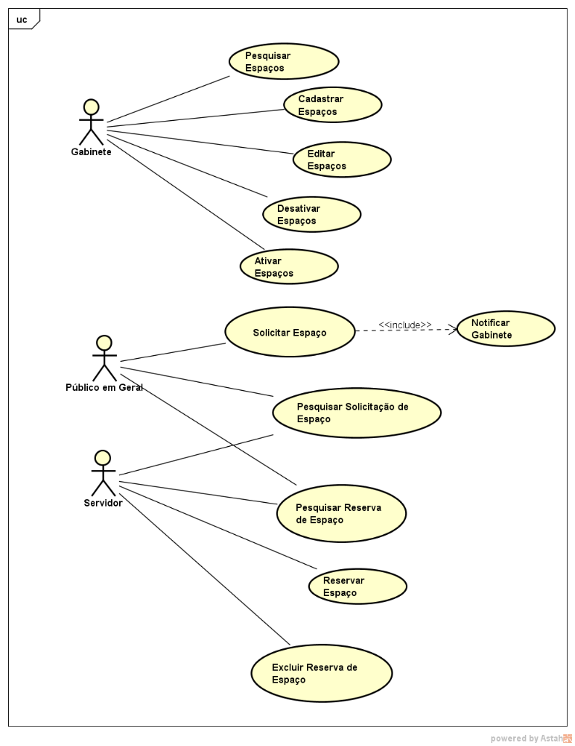
Descrição dos Casos de Uso – Módulo de Reserva de Espaços
Número | 19
Nome do Caso de Uso | Cadastrar Espaço
Atores | Gabinete
Pré-condições | Estar logado no sistema, com um usuário com perfil de Gabinete.
Pós-condições | Novo espaço cadastrado no sistema.
Regras de Negócio | RN 19.1 (Dados do espaço): nome, número, descrição, lotação, tipo (sala de aula, laboratório ou multifuncional), tem projetor (para salas de aula), tem internet (para salas de aula), tem quadro (para salas de aula), especialidade (laboratórios e multifuncional), lista de equipamentos (laboratório) e situação (ativo ou inativo).  RN 19.2 (Dados Obrigatórios): nome, número, lotação e tipo.  RN 19.3 (número): O número deve estar entre 100 e 700. A dezena nunca deve ultrapassar o número 30.
Fluxo Básico | - O ator deve clicar em um link para adicionar espaço.  - O Sistema deve apresentar o formulário de cadastro de espaços, conforme a regra de negócio RN 19.1.  - O ator deve preencher os dados do formulário.  - O ator deve clicar em um botão para enviar.  - As informações devem ser validadas pelas regras de negócio: RN 19.2 e RN 19.3.  - O sistema deve gravar as informações no banco de dados, com o campo situação preenchido com “ativo”.  - O sistema deve apresentar mensagem dizendo que o espaço foi cadastrado.
Fluxo Alternativo 01: a partir do Passo 5 – informações inválidas. | - O sistema deve apresentar uma tela mostrando os erros de validações.  - O ator deve corrigir a digitação do formulário;  - O ator deve clicar em um botão para enviar.  - O fluxo retorna ao passo 5, do fluxo básico.

Número | 20
Nome do Caso de Uso | Pesquisar Espaços
Atores | Gabinete
Pré-condições | Estar logado no sistema, com um usuário com perfil de Gabinete.
Pós-condições
Regras de Negócio | RN 20.1 (Filtros da Pesquisa): número, nome do espaço e tipo (sala de aula, laboratório ou multifuncional).
Fluxo Básico | - O ator deve clicar em um link para pesquisar espaços.  - O Sistema deve apresentar o formulário de pesquisa de espaços, conforme a regra de negócio RN 20.1.  - O ator deve preencher as informações do formulário.  - O ator deve clicar em um botão para enviar.  - O sistema deve pesquisar as informações no banco de dados.  - O sistema apresenta o resultado da pesquisa em uma tabela contendo as informações da regra de negócio RN 19.1.
Fluxo Alternativo 01: a partir do Passo 5 – informações inexistentes. | - O sistema deve apresentar a mensagem de dados não encontrados.  - O ator deve corrigir a digitação do formulário;  - O ator deve clicar em um botão para enviar.  - O fluxo retorna ao passo 5, do fluxo básico.

Número | 21
Nome do Caso de Uso | Editar Espaço
Atores | Gabinete
Pré-condições | Estar logado no sistema, com um usuário com perfil de Gabinete.
Pós-condições | Espaço alterado no sistema.
Regras de Negócio
Fluxo Básico | - O ator deve executar o Caso de Uso “Pesquisar Espaço”.  - Na tela de resultado da pesquisa, deve selecionar um dos espaços e clicar no botão Editar.  - O Sistema deve apresentar o formulário de cadastro de espaços, conforme a regra de negócio RN 19.1, com todas as informações preenchidas do banco de dados.  - O ator deve alterar os dados do formulário.  - O ator deve clicar em um botão para enviar.  - As informações devem ser validadas pelas regras de negócio: RN 19.2 e RN 19.3.  - O sistema deve gravar as informações no banco de dados.  - O sistema deve apresentar mensagem dizendo que o espaço foi alterado.
Fluxo Alternativo 01: a partir do Passo 6 – informações inválidas. | - O sistema deve apresentar uma tela mostrando os erros de validações.  - O ator deve corrigir a digitação do formulário;  - O ator deve clicar em um botão para enviar.  - O fluxo retorna ao passo 6, do fluxo básico.

Número | 22
Nome do Caso de Uso | Desativar Espaço
Atores | Gabinete
Pré-condições | Estar logado no sistema, com um usuário com perfil de Gabinete.
Pós-condições | Espaço inativo no sistema.
Regras de Negócio | RN 22.1 (Desativar Espaço): atualizar o campo situação da tabela espaços para “inativo”.
Fluxo Básico | - O ator deve executar o Caso de Uso “Pesquisar Espaço”.  - Na tela de resultado da pesquisa, deve selecionar um dos espaços e clicar no botão Desativar.  - O sistema deve atualizar o registro na tabela conforme a RN 22.1.  - O sistema deve apresentar mensagem dizendo que o espaço foi desativado.
Fluxo Alternativo 01: a partir do Passo 3 – informações não atualizadas. | - O sistema deve apresentar uma tela mostrando os erros.  - O fluxo retorna ao passo 2, do fluxo básico.

Número | 23
Nome do Caso de Uso | Ativar Espaço
Atores | Gabinete
Pré-condições | Estar logado no sistema, com um usuário com perfil de Gabinete.
Pós-condições | Espaço ativo no sistema.
Regras de Negócio | RN 23.1 (Ativar Espaço): atualizar o campo situação da tabela espaços para “ativo”.
Fluxo Básico | - O ator deve executar o Caso de Uso “Pesquisar Espaço”.  - Na tela de resultado da pesquisa, deve selecionar um dos espaços e clicar no botão Ativar.  - O sistema deve atualizar o registro na tabela conforme a RN 23.1.  - O sistema deve apresentar mensagem dizendo que o espaço foi desativado.
Fluxo Alternativo 01: a partir do Passo 3 – informações não atualizadas. | - O sistema deve apresentar uma tela mostrando os erros.  - O fluxo retorna ao passo 2, do fluxo básico.

Número | 24
Nome do Caso de Uso | Solicitar Espaço
Atores | Público em Geral
Pré-condições
Pós-condições | Solicitação cadastrada no sistema.
Regras de Negócio | RN 24.1 (Dados da Solicitação): solicitante, entidade, e-mail de contato, telefone de contato, objetivo do reserva do espaço, data da solicitação, data/hora de início da reserva e data/hora de término da reserva.  RN 24.2 (Situação da Solicitação): a situação inicial da solicitação deve ser “Pendente”.  RN 24.3 (Dados obrigatórios): solicitante, e-mail de contato, telefone de contato, objetivo do reserva do espaço, data/hora de início da reserva e data/hora de término da reserva.
Fluxo Básico | - O ator deve clicar em um link para solicitar reserva de espaço.  - O Sistema deve apresentar o formulário de solicitação, conforme a regra de negócio RN 24.1.  - O ator deve preencher os dados do formulário.  - O ator deve clicar em um botão para enviar as informações ao servidor.  - As informações devem ser validadas pelas regras de negócio: RN 24.3.  - O sistema deve gravar as informações no banco de dados. Observe a regra de negócio RN 24.2.  - O sistema deve disparar o Caso de Uso “Notificar Gabinete”.  - O sistema deve apresentar mensagem dizendo que a solicitação foi enviada ao Gabinete.
Fluxo Alternativo 01: a partir do Passo 5 – informações inválidas. | - O sistema deve apresentar uma tela mostrando os erros de validações.  - O ator deve corrigir a digitação do formulário;  - O fluxo retorna ao passo 4, do fluxo básico.

Número | 25
Nome do Caso de Uso | Pesquisar Solicitação de Espaços
Atores | Servidor
Pré-condições | Estar logado no sistema com usuário “Servidor”.
Pós-condições | Os atores devem visualizar as informações de solicitações de reserva de espaços.
Regras de Negócio | RN 25.1 (Dados para Pesquisa): nome do solicitante, período da solicitação e/ou situação da solicitação (pendente, concluída, cancelada).  RN 25.2 (Dados Resultantes da Pesquisa): número da solicitação, nome do solicitante, data da solicitação, situação (pendente, concluída, cancelada), objetivo do reserva.
Fluxo Básico | - O ator deve clicar em um link para pesquisar solicitação de reservas de espaço.  - O Sistema deve apresentar um formulário solicitando a digitação das informações conforme a RN 25.1.  - O ator deve preencher as informações solicitadas.  - O ator deve clicar em um botão para pesquisar as solicitações.  - O sistema consulta as informações de solicitações de reserva no banco de dados, seguindo as informações da RN 25.1.  - O sistema deve apresentar as informações da regra de negócio RN 25.2 em uma tabela, onde cada linha representa uma solicitação.
Fluxo Alternativo 01: a partir do Passo 5 – informações inválidas. | - O sistema deve apresentar uma tela mostrando que não foram encontrados dados para a consulta.  - O ator deve clicar em um botão para retornar ao passo 2 do fluxo básico.
Fluxo Alternativo 02: a partir do Passo 6 – visualizar detalhes. | - O ator pode clicar em um link para Visualizar detalhes da solicitação.  - O sistema apresenta uma tela com todos os dados da solicitação de espaço, conforme as RN 24.1 e RN 25.2.

Número | 26
Nome do Caso de Uso | Notificar Gabinete
Atores | Servidor
Pré-condições | Ter executado o Caso de Uso “Solicitar Espaço”.
Pós-condições | Secretaria do Gabinete recebe um e-mail com informações da solicitação.
Regras de Negócio | RN 26.1 (E-mail do Gabinete): gabinete@restinga.ifrs.edu.br.
Fluxo Básico | - Após o passo 7, do fluxo básico, do Caso de Uso “Solicitar Espaço”, o sistema deve gerar um e-mail com as informações da RN 24.1.  - O Sistema enviar o e-mail ao Gabinete (RN 26.1), com cópia para o e-mail do solicitante.  - O sistema deve apresentar mensagem dizendo que a solicitação foi enviada por e-mail ao Gabinete.
Fluxo Alternativo 01: a partir do Passo 2 – erro ao enviar o e-mail. | - O sistema deve apresentar uma tela mostrando os erros de envio do e-mail.  - O sistema deve mostrar o telefone do Gabinete para contato do solicitante com a secretaria.

Número | 27
Nome do Caso de Uso | Reservar Espaço
Atores | Servidor
Pré-condições | Estar logado no sistema com usuário Servidor.
Pós-condições | Reserva cadastrada no sistema.
Regras de Negócio | RN 27.1 (Dados da Reserva): solicitante, entidade, e-mail de contato, telefone de contato, objetivo do reserva do espaço, data da solicitação, data/hora de início da reserva, data/hora de término da reserva, data da reserva, observações e espaço reservado.  RN 27.2 (Cópia de Dados): os dados de solicitante, entidade, e-mail de contato, telefone de contato, objetivo do reserva do espaço, data/hora de início da reserva e data/hora de término da reserva devem ser copiados da solicitação de espaço e não podem ser editados no formulário.  RN 27.3 (Dados obrigatórios): todos da RN 27.2 e espaço.  RN 27.4 (Espaço Já Reservado): durante o período da reserva (data/hora de início da reserva e data/hora de término da reserva) o espaço não pode possuir outra reserva na tabela de reservas.
Fluxo Básico | - O ator deve executar o Caso de Uso “Pesquisar Solicitação de Espaços”.  - O ator deve clicar no link “Reservar Espaço” na linha apresentada como resultado da pesquisa.  - O Sistema deve apresentar um formulário conforme as regra de negócio 27.1 e 27.2.  - O ator deve preencher as informações obrigatórias.  - O ator deve clicar em um botão para enviar as informações ao servidor.  - As informações devem ser validadas pelas regras de negócio: RN 27.3 e RN 27.4.  - O sistema deve gravar as informações no banco de dados.  - O sistema deve apresentar mensagem dizendo que a reserva foi realizada.
Fluxo Alternativo 01: a partir do Passo 6 – informações inválidas. | - O sistema deve apresentar uma tela mostrando os erros de validações.  - O ator deve corrigir a digitação do formulário;  - O fluxo retorna ao passo 4, do fluxo básico.
Funcionalidades do Módulo de Eventos

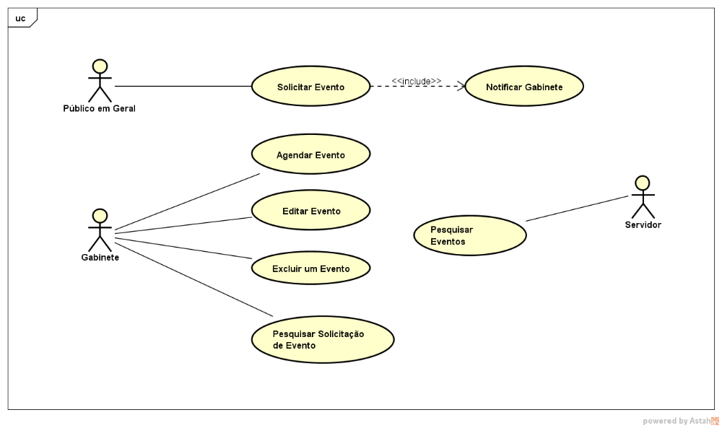
Descrição dos Casos de Uso – Módulo de Eventos
Número | 29
Nome do Caso de Uso | Solicitar Evento
Atores | Público em Geral
Pré-condições
Pós-condições
Regras de Negócio | RN 29.1 (Dados da Solicitação): nome do solicitante, entidade do solicitante, e-mail de contato, telefone de contato, descrição do evento, data/hora de início do evento, data/hora de término do evento, data da solicitação e situação.  RN 29.2 (Situação da Solicitação): a situação inicial da solicitação deve ser “Pendente”.  RN 29.3 (Dados Obrigatórios): nome do solicitante, entidade do solicitante, e-mail de contato, descrição do evento, data de início e término.  RN 29.4 (Datas): data de término deve ser maior que a data de início. A data de início deve ser maior que 20 dias da data corrente.
Fluxo Básico | - O ator deve clicar em um link para solicitar agendamento de evento.  - O Sistema deve apresentar o formulário de chamado, conforme a regra de negócio RN 29.1.  - O ator deve preencher os dados do formulário.  - O ator deve clicar em um botão para enviar as informações ao servidor.  - As informações devem ser validadas pelas regras de negócio: RN 29.3 e RN 29.4.  - O sistema deve gravar as informações no banco de dados. Observe a regra de negócio RN 29.2.  - O sistema deve disparar o Caso de Uso “Notificar Gabinete”.  - O sistema deve apresentar mensagem dizendo que a solicitação foi enviada ao Gabinete.
Fluxo Alternativo 01: a partir do Passo 5 – informações inválidas. | - O sistema deve apresentar uma tela mostrando os erros de validações.  - O ator deve corrigir a digitação do formulário;  - O fluxo retorna ao passo 4, do fluxo básico.

Número | 30
Nome do Caso de Uso | Pesquisar Solicitação de Evento
Atores | Gabiente
Pré-condições | Estar logado no sistema com usuário “Gabinete”.
Pós-condições | Os atores devem visualizar as informações de solicitações de reserva de espaços.
Regras de Negócio | RN 30.1 (Dados para Pesquisa): nome do solicitante, período da solicitação e/ou situação da solicitação (pendente, concluída, cancelada).  RN 30.2 (Dados Resultantes da Pesquisa): número da solicitação, nome do solicitante, data da solicitação, situação (pendente, concluída, cancelada), objetivo do evento.
Fluxo Básico | - O ator deve clicar em um link para pesquisar solicitação de evento.  - O Sistema deve apresentar um formulário solicitando a digitação das informações conforme a RN 30.1.  - O ator deve preencher as informações solicitadas.  - O ator deve clicar em um botão para pesquisar as solicitações.  - O sistema consulta as informações de solicitações de evento no banco de dados, seguindo as informações da RN 30.1.  - O sistema deve apresentar as informações da regra de negócio RN 30.2 em uma tabela, onde cada linha representa uma solicitação.
Fluxo Alternativo 01: a partir do Passo 5 – informações inválidas. | - O sistema deve apresentar uma tela mostrando que não foram encontrados dados para a consulta.  - O ator deve clicar em um botão para retornar ao passo 2 do fluxo básico.
Fluxo Alternativo 02: a partir do Passo 6 – visualizar detalhes. | - O ator pode clicar em um link para Visualizar detalhes da solicitação.  - O sistema apresenta uma tela com todos os dados da solicitação de evento, conforme as RN 29.1 e RN 30.2.

Número | 31
Nome do Caso de Uso | Notificar Gabinete
Atores | Público em Geral
Pré-condições | Ter executado o Caso de Uso “Solicitar Evento”.
Pós-condições | Secretaria do Gabinete recebe um e-mail com informações da solicitação.
Regras de Negócio | RN 31.1 (E-mail do Gabinete): gabinete@restinga.ifrs.edu.br.
Fluxo Básico | - Após o passo 7, do fluxo básico, do Caso de Uso “Solicitar Evento”, o sistema deve gerar um e-mail com as informações da RN 29.1.  - O Sistema enviar o e-mail ao Gabinete (RN 31.1), com cópia para o e-mail do solicitante.  - O sistema deve apresentar mensagem dizendo que a solicitação foi enviada por e-mail ao Gabinete.
Fluxo Alternativo 01: a partir do Passo 2 – erro ao enviar o e-mail. | - O sistema deve apresentar uma tela mostrando os erros de envio do e-mail.  - O sistema deve mostrar o telefone do Gabinete para contato do solicitante com a secretaria.

Número | 32
Nome do Caso de Uso | Agendar Evento
Atores | Servidor
Pré-condições | Estar logado no sistema com usuário Servidor.
Pós-condições | Evento agendado no sistema.
Regras de Negócio | RN 32.1 (Dados da Agenda): solicitante, entidade, e-mail de contato, telefone de contato, descrição do evento, data da solicitação, data/hora de início do evento, data/hora de término do evento, data do agendamento, observações e situação (agendado ou realizado).  RN 32.2 (Cópia de Dados): os dados de solicitante, entidade, e-mail de contato, telefone de contato, descrição do evento, data/hora de início do evento e data/hora de término do evento devem ser copiados da solicitação de evento e não podem ser editados no formulário.  RN 32.3 (Dados obrigatórios): todos da RN 32.2 e data do agendamento.
Fluxo Básico | - O ator deve executar o Caso de Uso “Pesquisar Solicitação de Evento”.  - O ator deve clicar no link “Agendar Evento” na linha apresentada como resultado da pesquisa.  - O Sistema deve apresentar um formulário conforme as regra de negócio 32.1 e 32.2.  - O ator deve preencher as informações obrigatórias.  - O ator deve clicar em um botão para enviar as informações ao servidor.  - As informações devem ser validadas pelas regras de negócio: RN 32.3.  - O sistema deve gravar as informações no banco de dados.  - O sistema deve apresentar mensagem dizendo que a reserva foi realizada.
Fluxo Alternativo 01: a partir do Passo 6 – informações inválidas. | - O sistema deve apresentar uma tela mostrando os erros de validações.  - O ator deve corrigir a digitação do formulário;  - O fluxo retorna ao passo 4, do fluxo básico.
Diagrama de Classes

